2023广东省大学前二十名是哪些
2023年广东省最好的大学是中山大学，广东省大学排名前五的分别为中山大学、华南理工大学、暨南大学、华南农业大学和华南师范大学。下面小编为大家整理了2023年广东前二十名大学排名，供大家参考。
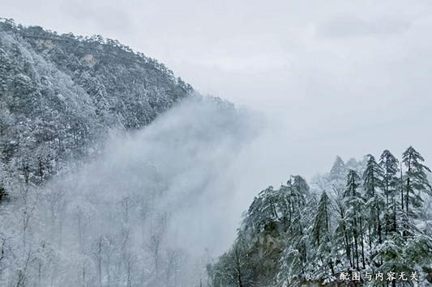

2023广东省大学排名20强
名次 | 学校名称 | 全国排名 | 星级排名 | 办学层次
1 | 中山大学 | 14 | 7★ | 世界知名高水平大学
2 | 华南理工大学 | 29 | 6★ | 世界高水平大学
3 | 暨南大学 | 53 | 5★ | 中国一流大学
4 | 华南农业大学 | 70 | 5★ | 中国一流大学
5 | 华南师范大学 | 73 | 5★ | 中国一流大学
6 | 广东工业大学 | 97 | 4★ | 中国高水平大学
7 | 深圳大学 | 107 | 4★ | 中国高水平大学
8 | 南方科技大学 | 115 | 5★ | 中国一流大学
9 | 广州大学 | 128 | 3★ | 区域一流大学
10 | 汕头大学 | 158 | 3★ | 区域一流大学
11 | 东莞理工学院 | 183 | 3★ | 区域一流大学
12 | 广东财经大学 | 230 | 3★ | 区域一流大学
13 | 广东海洋大学 | 234 | 3★ | 区域一流大学
14 | 五邑大学 | 259 | 2★ | 区域高水平大学
15 | 广东金融学院 | 274 | 2★ | 区域高水平大学
16 | 佛山科学技术学院 | 291 | 2★ | 区域高水平大学
17 | 广东技术师范大学 | 315 | 2★ | 区域高水平大学
18 | 广东石油化工学院 | 322 | 2★ | 区域高水平大学
19 | 韶关学院 | 328 | 2★ | 区域高水平大学
20 | 仲恺农业工程学院 | 338 | 2★ | 区域高水平大学

2023广东省民办大学排名
2023年广东省最好的民办大学是广东白云学院，广东省民办大学排名前五的分别为广东白云学院、广州商学院、广东科技学院、广东培正学院和广东理工学院。
名次 | 学校名称 | 全国排名 | 星级排名 | 办学层次
1 | 广东白云学院 | 66 | 3★ | 区域一流民办大学
2 | 广州商学院 | 70 | 4★ | 中国高水平民办大学
3 | 广东科技学院 | 85 | 3★ | 区域一流民办大学
4 | 广东培正学院 | 94 | 3★ | 区域一流民办大学
5 | 广东理工学院 | 138 | 1★ | 区域知名民办大学
6 | 广东东软学院 | 147 | 1★ | 区域知名民办大学
7 | 广州工商学院 | 151 | 1★ | 区域知名民办大学

2023广东省独立学院排名
2023年广东省最好的独立学院为吉林大学珠海学院，广东省独立学院排名前五的分别为吉林大学珠海学院、中山大学南方学院、华南理工大学广州学院、中山大学新华学院和北京理工大学珠海学院。
名次 | 学校名称 | 全国排名 | 星级排名 | 办学层次
1 | 吉林大学珠海学院 | 1 | 6★ | 中国顶尖独立学院
2 | 中山大学南方学院 | 5 | 6★ | 中国顶尖独立学院
3 | 华南理工大学广州学院 | 7 | 6★ | 中国顶尖独立学院
4 | 中山大学新华学院 | 14 | 5★ | 中国一流独立学院
5 | 北京理工大学珠海学院 | 21 | 5★ | 中国一流独立学院
6 | 广东财经大学华商学院 | 29 | 4★ | 中国高水平独立学院
7 | 广东技术师范大学天河学院 | 38 | 4★ | 中国高水平独立学院
8 | 电子科技大学中山学院 | 41 | 4★ | 中国高水平独立学院
9 | 广东工业大学华立学院 | 46 | 4★ | 中国高水平独立学院
10 | 广东外语外贸大学南国商学院 | 49 | 4★ | 中国高水平独立学院
11 | 广州大学华软软件学院 | 56 | 4★ | 中国高水平独立学院
12 | 华南农业大学珠江学院 | 61 | 4★ | 中国高水平独立学院
13 | 东莞理工学院城市学院 | 62 | 4★ | 中国高水平独立学院
14 | 广州大学松田学院 | 85 | 3★ | 区域一流独立学院
15 | 广东海洋大学寸金学院 | 118 | 2★ | 区域高水平独立学院

2023广东省合作办学大学排名
2023年广东省最好的合作办学大学是深圳北理莫斯科大学，广东省排名前三位的合作办学大学分别为深圳北理莫斯科大学、北京师范大学－香港浸会大学联合国际学院和香港中文大学（深圳）。
名次 | 学校名称 | 全国排名 | 星级排名 | 办学层次
1 | 深圳北理莫斯科大学 | 3 | 6★ | 中国顶尖民办大学
1 | 北京师范大学－香港浸会大学联合国际学院 | 3 | 6★ | 中国顶尖民办大学
3 | 香港中文大学（深圳） | 5 | 5★ | 中国一流民办大学
4 | 广东以色列理工学院 | 8 | 4★ | 中国高水平民办大学
推荐阅读：
广东省大学排名2023
江苏民办大学有哪些学校？附2023最新排名
2023郑州的大学排名及名单最新
高考难易程度全国排名 哪些省份更难

